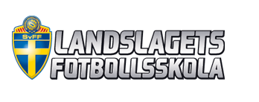
Nybro IF hälsar alla pojkar och flickor mellan 6-13 år varmt välkomna till vår nystartade fotbollsskola.

Ta med en kompis och anmäl er till vår fotbollsskola som äger rum vecka 26, veckan efter midsommar, under
tisdag-torsdag 25-27 juni mellan kl 09.00-15.00.

Vi kör Landslagets Fotbollsskola där alla deltagare får en landslagströja, fotboll och vattenflaska med landslagets emblem på, vi bjuder också på en lättare lunch.

Anmäl er senast söndag den 2 juni för att vara säkra på att få vara med. Kostnad är 500 kr. Ni går in på någon av Nybro IF’s lagsidor, men lättast är på A-lagets hemsida:
www.laget.se/nybroifa

Varmt välkomna till
uppstarten av en ny tradition av Nybro IF
Fotbollsskola!

Patrik Berg
Ordförande Nybro IF Ungdom
mobil: 070-31 51 890
e:mail: patrik.berg@nybroif.se

